РАСПРЕДЕЛЕНИЕ БЫСТРЫХ НАДБАРЬЕРНЫХ ЭЛЕКТРОНОВ В КРИСТАЛЛЕ КРЕМНИЯ В УСЛОВИЯХ АНОМАЛЬНОЙ ДИФФУЗИИ

В.В. Сыщенко\*), А.И. Тарновский, В.И. Дроник,

НИУ «БелГУ», Белгород, Россия;

\*) e-mail: syshch@bsu.edu.ru

Представлены результаты моделирования пространственного распределения электронов, движущихся в кристалле кремния вблизи направления [100] в условиях аномальной диффузии (что означает случайный процесс, при котором среднее значение квадрата смещения частицы от точки старта зависит от времени нелинейным образом /1, 2/).

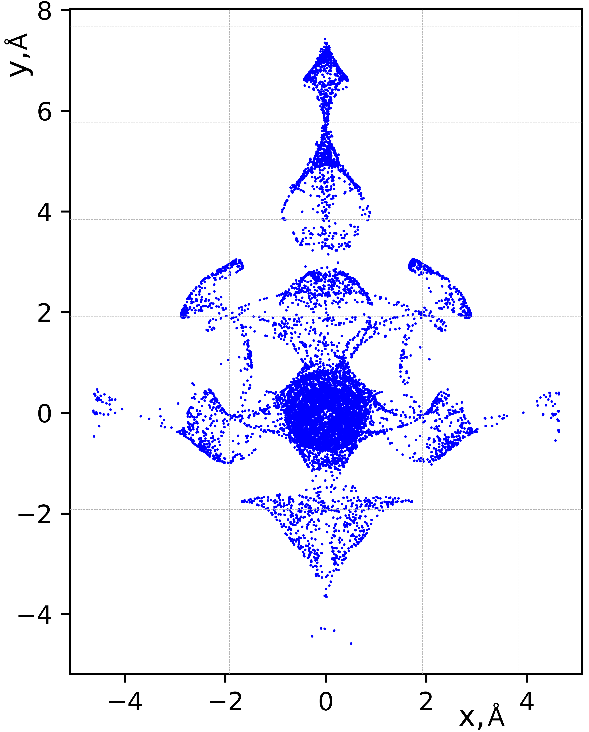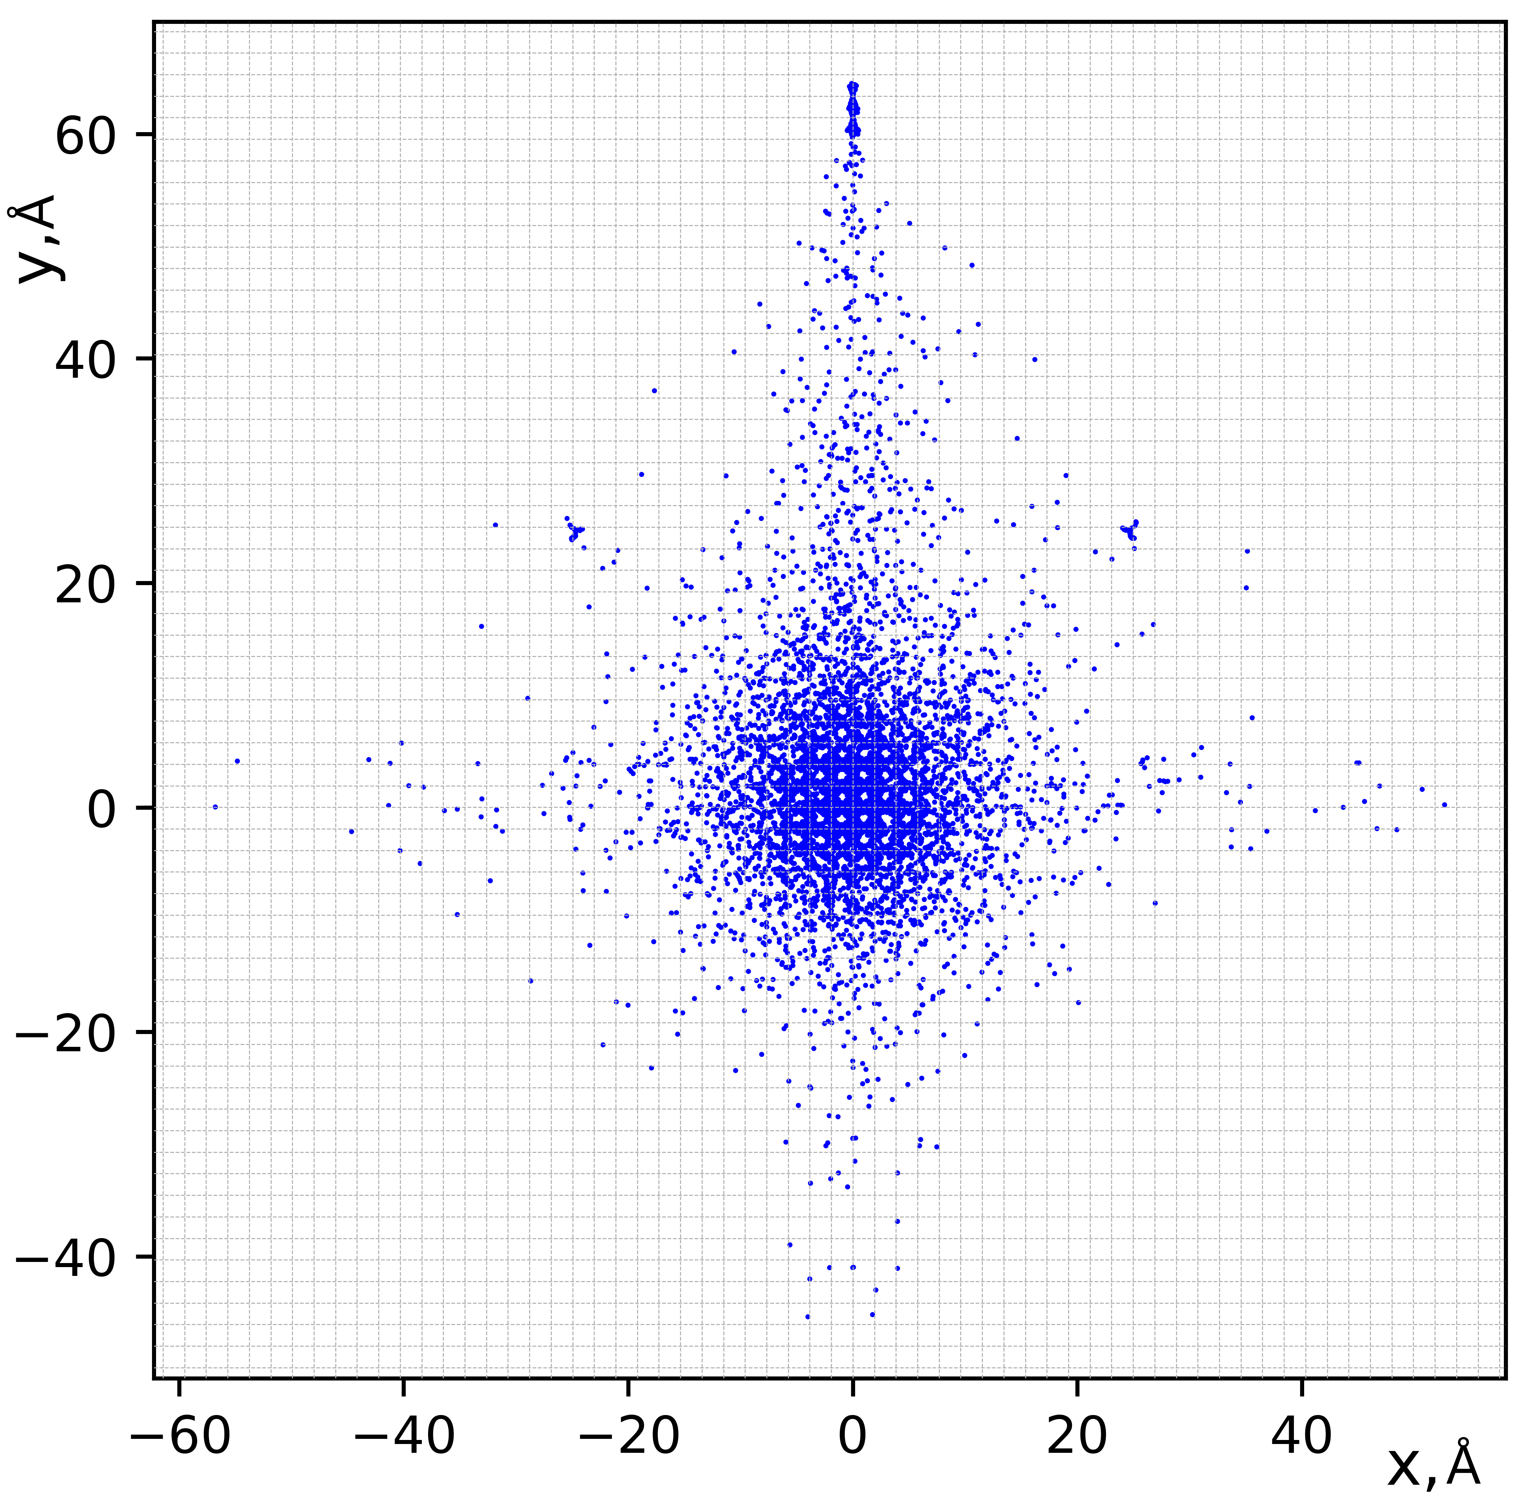

Рис. 1. Распределение надбарьерных электронов с *E* = 10 ГэВ в плоскости (100) кремния на глубине 0.4 мм (слева) и 4 мм (справа)

Результаты подтверждают вывод /1/ о том, что смещение частицы в поперечной атомным цепочкам плоскости обусловлено временным захватом частиц в плоскостные каналы.

ЛИТЕРАТУРА

1. Greenenko A.A., Chechkin A.V., Shul’ga N.F. *//* Phys. Lett. A. 2004. V. 324. P. 82.
2. Сыщенко В.В., Тарновский А.И., Дроник В.И. // Поверхность. 2024 *(в печати)*.